

РОССИЙСКАЯ ФЕДЕРАЦИЯ
КРАСНОЯРСКИЙ КРАЙ

АДМИНИСТРАЦИЯ АЧИНСКОГО МУНИЦИПАЛЬНОГО ОКРУГА

П О С Т А Н О В Л Е Н И Е

04.08.2026 Ачинский муниципальный округ 320-п

О временном прекращении движения транспортных средств на время проведения велопробега, посвященного празднованию Дня физкультурника

В целях обеспечения безопасности дорожного движения при проведении велопробега, посвященного празднованию Дня физкультурника, в соответствии с Федеральным законом от 06.10.2003 № 131-ФЗ «Об общих принципах организации местного самоуправления в Российской Федерации», Федеральным законом от 08.11.2007 № 257-ФЗ «Об автомобильных дорогах и о дорожной деятельности в Российской Федерации и о внесении изменений в отдельные законодательные акты Российской Федерации», постановлением Правительства Красноярского края от 18.05.2012 № 221-п «Об утверждении Порядка осуществления временных ограничения или прекращения движения транспортных средств по автомобильным дорогам регионального или межмуниципального, местного значения на территории Красноярского края», распоряжением Администрации Ачинского муниципального округа от 30.07.2026 № 2910-р «Об организации и проведении велопробега, посвященного празднованию Дня физкультурника», руководствуясь статьями 16, 20 Устава Ачинского муниципального округа Красноярского края,

ПОСТАНОВЛЯЮ:

1. Ввести временное прекращение движения транспортных средств 08 августа 2026 года с 09:30 до 11:00 часов на участках автомобильных дорог общего пользования местного значения по ул. Свердлова (от здания 17 ул. Свердлова – до пересечения ул. Свердлова с ул. Дзержинского), по ул. Дзержинского (от пересечения ул. Свердлова с ул. Дзержинского до строения 41 ул. Дзержинского).
2. Директору муниципального казенного учреждения «Служба дорожного хозяйства, благоустройства и экологии» Тюмневу В.В.:
2.1. Организовать мероприятия по временному прекращению движения транспортных средств на участках автомобильных дорог города Ачинска, указанных в пункте 1 настоящего постановления;
2.2. Уведомить отдел Госавтоинспекции МО МВД России «Ачинский» о временном прекращении движения транспортных средств на участках автомобильных дорог города Ачинска, указанных в пункте 1 настоящего постановления.
3. Начальнику отдела по информационной политике Администрации Ачинского муниципального округа Чернышевой Л.Е., организовать информирование населения о временном прекращении движения транспортных средств на участках автомобильных дорог города Ачинска указанных в пункте 1 настоящего постановления, путем размещения информации на официальном сайте муниципального образования в информационно-телекоммуникационной сети «Интернет»: https:// achinsk.gosuslugi.ru, в средствах массовой информации.
4. Контроль исполнения постановления возложить на заместителя Главы Ачинского муниципального округа по жилищно-коммунальному хозяйству и транспорту Стальмакова А.И.
5. Опубликовать постановление в газете «Ачинская газета» и разместить его на официальном сайте муниципального образования в информационно – телекоммуникационной сети «Интернет»: https:// achinsk.gosuslugi.ru.

6. Постановление вступает в силу после его официального опубликования.

Глава Ачинского
муниципального округа И.П. Титенков

Приложение к постановлению Администрации
Ачинского муниципального округа от 04.08. 2026 № 320-п

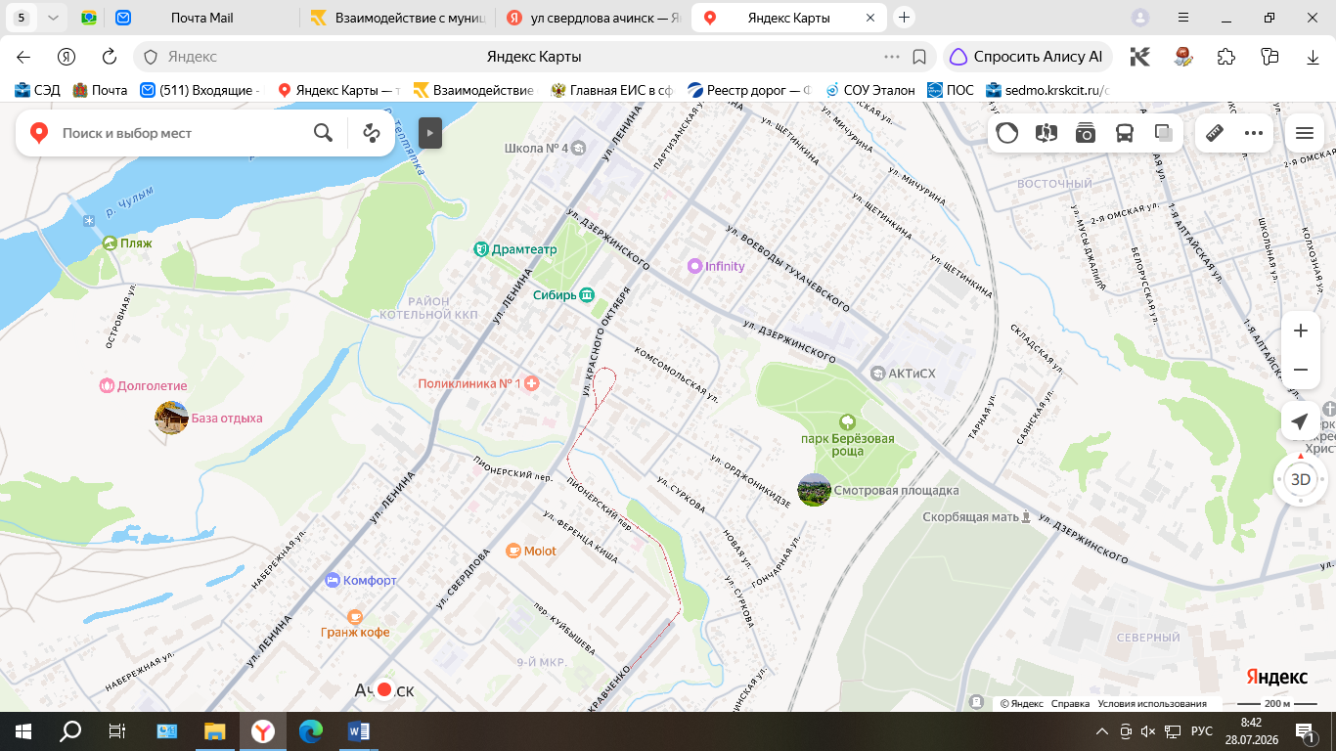
Схема перекрытия участка автомобильной дороги от Администрации Ачинского муниципального округа – до пересечения ул. Свердлова – ул. Дзержинского, ул. Дзержинского от пересечения ул. Свердлова с ул. Дзержинского до парка «Березовая роща»

